**КОНСУЛЬТАЦИЯ ДЛЯ РОДИТЕЛЕЙ  
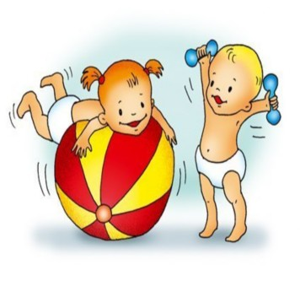«КАК ПРАВИЛЬНО ОРГАНИЗОВАТЬ ЗАНЯТИЯ ФИЗИЧЕСКИМИ УПРАЖНЕНИЯМИ ДОМА»**

Планировать занятия и распределять нагрузку можно, только зная особенности организма ребёнка младшего школьного возраста. Среди этих особенностей – относительно быстрая утомляемость и ограниченная способность удерживать внимание. Поэтому занятия физическими упражнениями должны занимать не более 10 – 15 минут, но проводить их следует регулярно.   
Мышцы и кости у младшего школьника ещё не сформировались, следовательно, чрезмерные физические нагрузки ему противопоказаны. Кроме того, не рекомендуется переходить к следующему упражнению, если предыдущее не освоено.  
Ребёнка не стоит ругать, если у не получается выполнять упражнения правильно, либо если он пытается выполнять более сложные для него упражнения, или если он не желает чему – то учиться. Любое наказание не помогает обучению, а создаёт новые проблемы.  
Представления о положении своего тела в пространстве ребёнок достаточно быстро усваивает при игре с мячом.  
Занятия физической культурой требуют терпения и упорства, однако не настаивайте на исполнении того, что вызывает активный протест.  
Особенностью данного возраста является чрезвычайная пластичность организма, чувствительность, как к положительным, так и к отрицательным влияниям. Вот почему очень важно создать ребёнку хорошее условие для занятий физической культурой и правильно организовать их.

**Инструктор по ФК Решетникова Е. В**